藥品變更說明 | 新 廠
代碼：OREGO  商品名：Stivarga  成份：Regorafenib  劑量：40mg/tab  適應症：大腸直腸癌 | 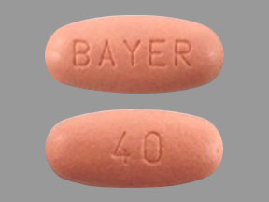  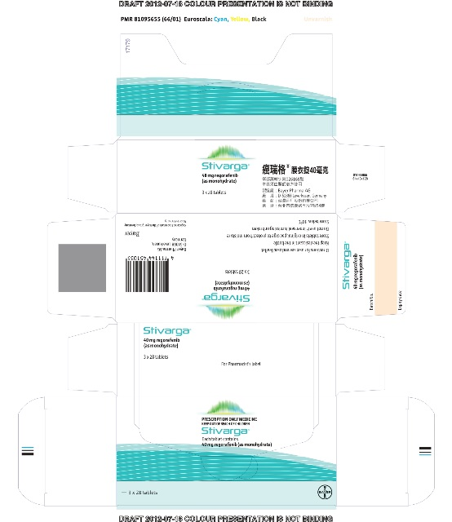
異動原因 | 新進藥品
藥品變更說明 | 新 廠
代碼: OESCI  商品名：Lexapro  成份：Escitalopram  劑量：10/mg/tab  適應症：鬱症之治療及預防復發 | 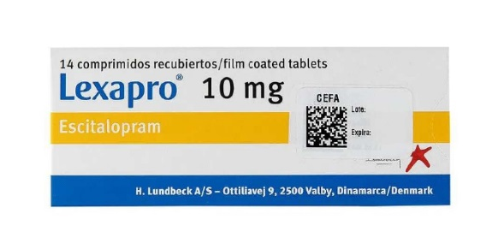  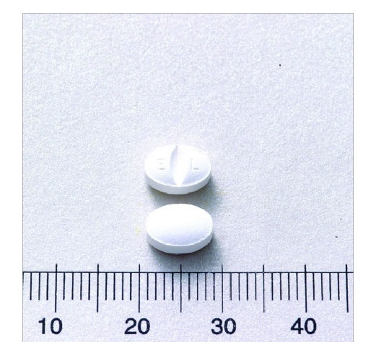
異動原因 | 新進藥品
藥品變更說明 | 新 廠
代碼：OARIP  商品名：Aripizole  成份：Aripiprazole  劑量：2mg/tab  適應症：成人和青少年的思覺失調症 | 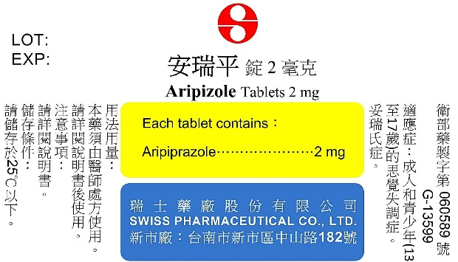  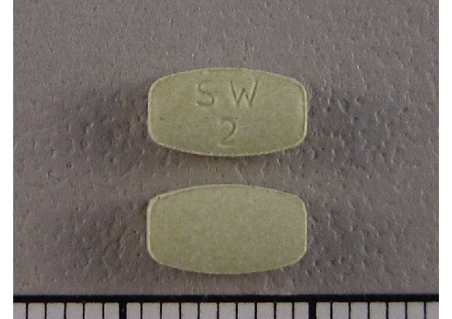
異動原因 | 新進藥品
藥品變更說明 | 新 廠
代碼：OLEND  商品名：Lendormin  成份：Brotizolam  劑量：0.25mg/tab  適應症：失眠症 | 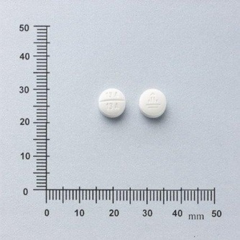  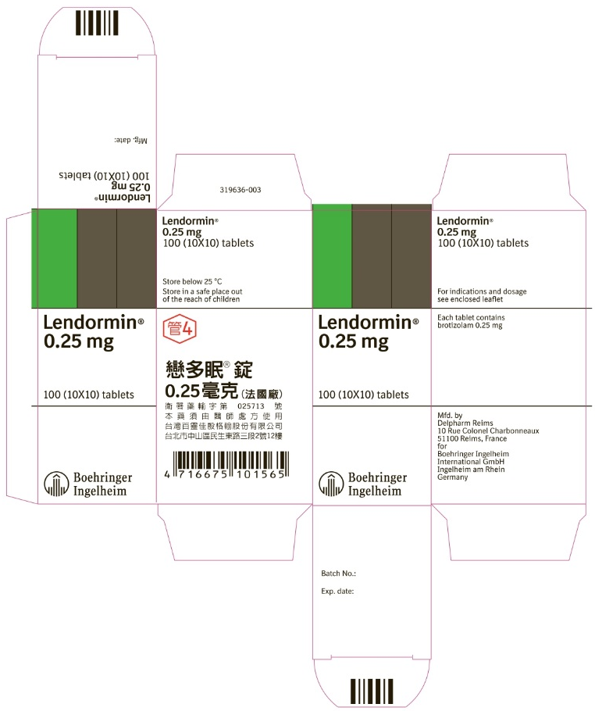
異動原因 | 新進藥品
藥品變更說明 | 新 廠 |  | 舊廠
代碼：OCLON2  商品名：Rivotril  成份：ClonazePAM  劑量：2mg/tab  適應症：癲癇 | 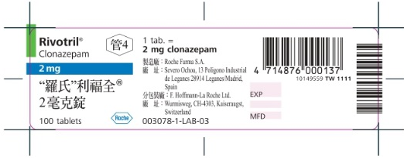 | 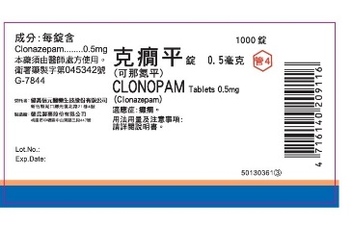
異動原因 | 新進藥品
藥品變更說明 | 新 廠
代碼：OMIDA  商品名：Dormicum  成份：Midazloam  劑量：7.5mg/tab  適應症：外科、診斷過程前的鎮靜給藥和失眠的短期治療 | 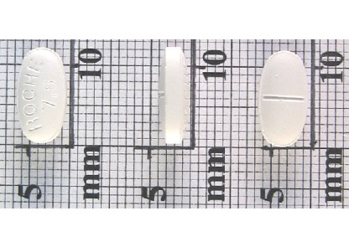  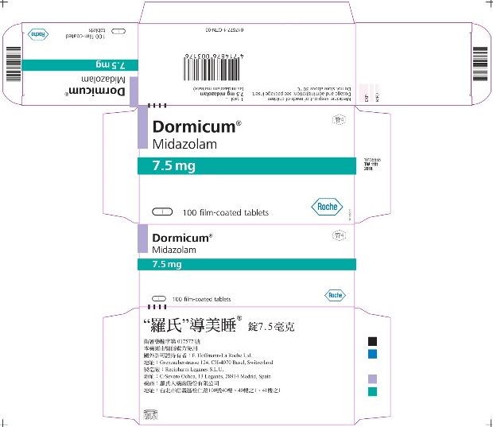
異動原因 | 新進藥品
藥品變更說明 | 新 廠
代碼：OBROM  商品名：Lexotan  成份：Bromazepam  劑量：3mg/tab  適應症：焦慮狀態 | 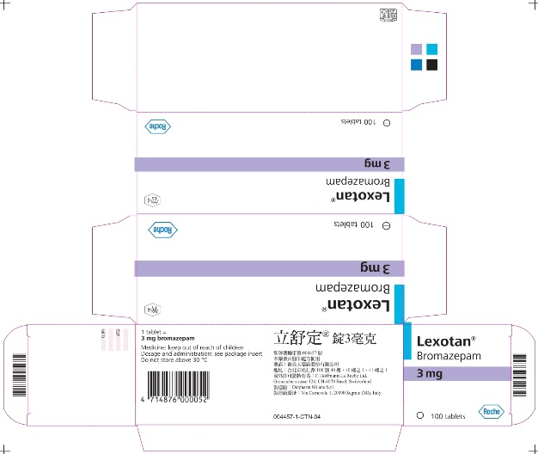  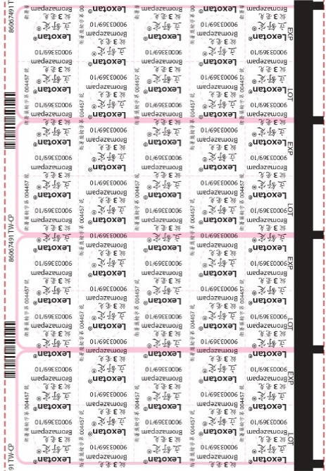
異動原因 | 新進藥品
藥品變更說明 | 新 廠
代碼：OCOEX  商品名：成份：Methylphenidate  劑量：18mg/tab  適應症：過動兒症候群的輔助治療、治療發作性嗜睡症、緩解輕度的憂鬱症、藥物引起的嗜眠 | 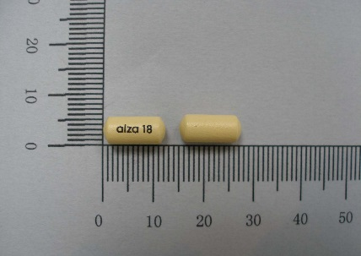  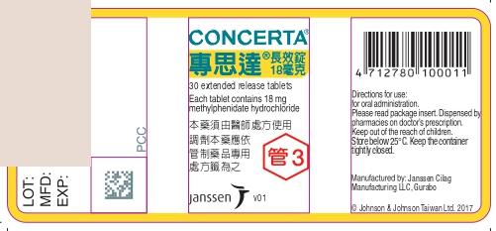
異動原因 | 新進藥品
藥品變更說明 | 新 廠
代碼：OADHO  商品名：成份：Methylphenidate  劑量：36mg/tab  適應症：過動兒症候群的輔助治療、治療發作性嗜睡症、緩解輕度的憂鬱症、藥物引起的嗜眠 | 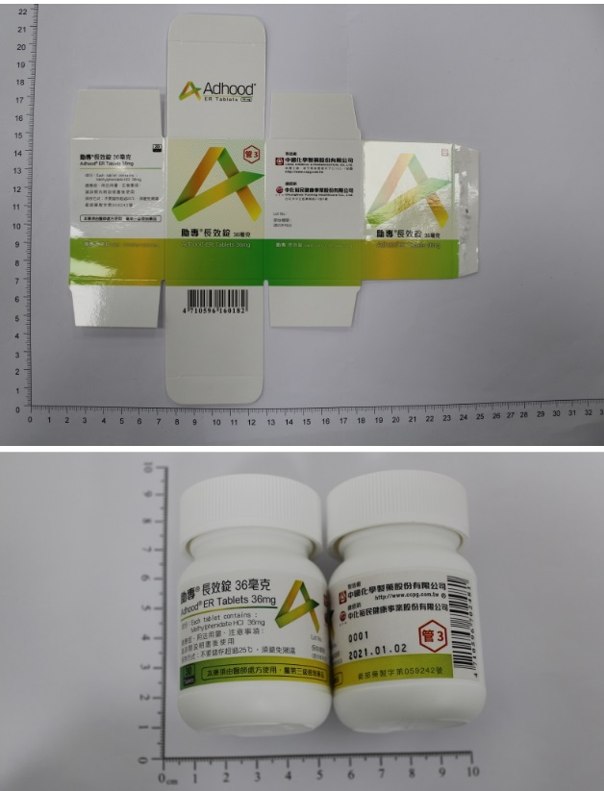  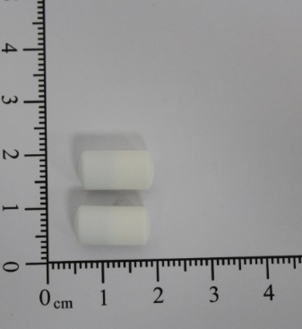
異動原因 | 新進藥品
藥品變更說明 | 新 廠
代碼：  ORITLA/ ORITLA4  商品名：長效(Ritalin)  成份：Methylphenidate  劑量：10mg;40mg/tab  適應症：患有注意力不足過動症之兒童、青少年及成人病人 | 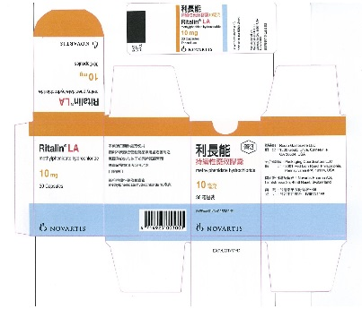  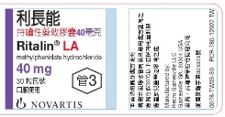
異動原因 | 新進藥品
藥品變更說明 | 新 廠
代碼：  OMEDUR/ OMEDUR3  商品名：  成份：Methylphenidate  劑量：22;33mg/tab  適應症：治療注意力不足過動症 | 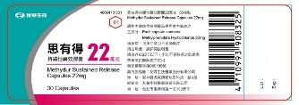  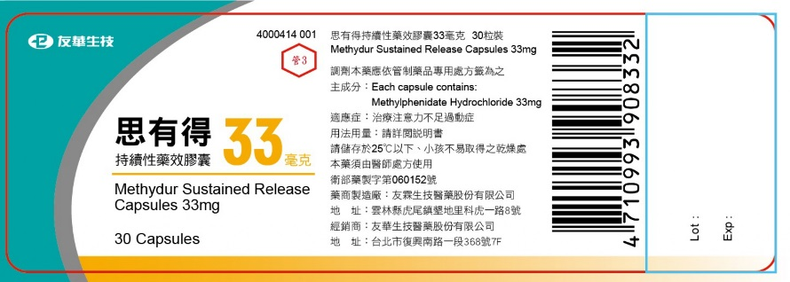
異動原因 | 新進藥品
藥品變更說明 | 新 廠
代碼：  OATOM/ OATOM1/ OATOM2/ OATOM4  商品名：  Apo-Atomoxetin  成份：Atomoxetine  劑量：  10mg;18mg; 25mg;40mg/ca  適應症：注意力缺損/過動症(ADHD) | 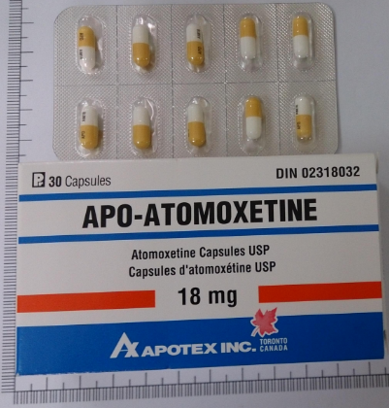  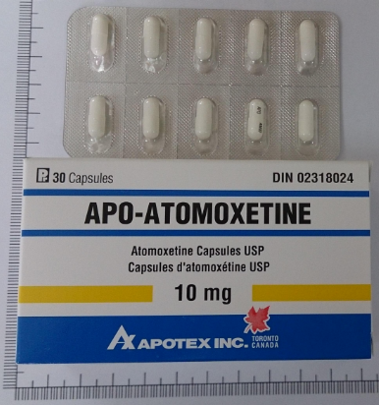
異動原因 | 新進藥品
藥品變更說明 | 新廠 |  |  | 舊廠
代碼：OBETH  商品名：  成份：BETHanechol  劑量：25mg/tab  適應症：手術後、產後之非阻塞性尿儲留，神經性膀胱緊張力減低及尿儲留及「其他適應症」。 | 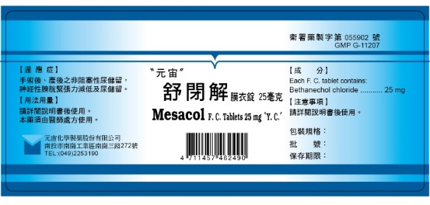 |  |  | 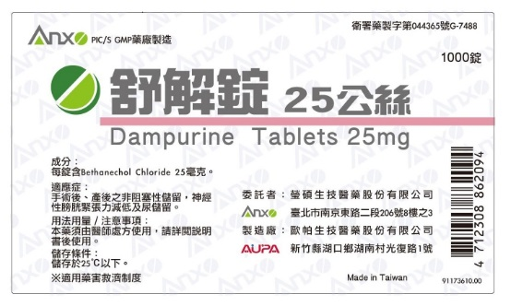
異動原因 | 取代原Dampurine 25mg/tab
藥品變更說明 | 新廠 |  |  | 舊廠
代碼：OSTRO  商品名：  成份： OXETHAZAINE, POLYMIGEL  劑量：5mg/tab  適應症：急性、慢性胃炎、所引起的胃痛、噁心、胃灼熱、以及胃部不快感。 | 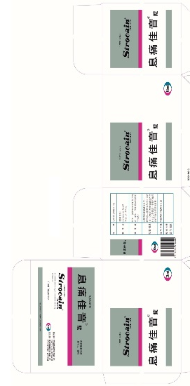 |  |  | 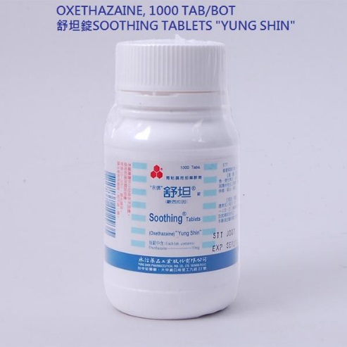
異動原因 | 取代原Soothing 10mg/tab

